الرسمه الاولى,,

الرسمه الثانيه ..
الرسمه الثالثه...
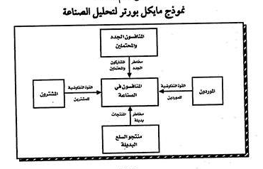

الرسمه الرابعه...

الرسمه الخامسه ...
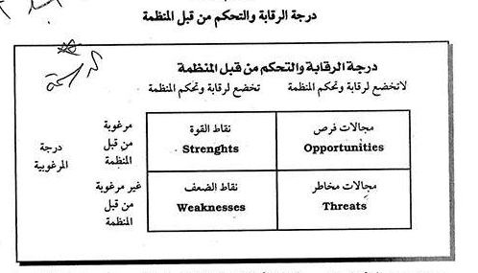

الرسمه السادسه...

الرسمه السابعه....

الرسمه الثامنه .. 

